－【大陸操控內容，已有20年經驗、物超所值】－

南疆全覽民俗風情

深度之旅14天

第一天 臺北／烏魯木齊- 喀什
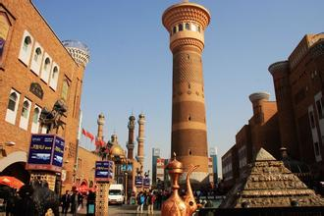
接機後送酒店，抵達烏魯木齊，市內大巴紮後晚班飛喀什。【烏魯木齊】市區導覽。烏魯木齊蒙語意為「優美的牧場」，地處南北疆交通要衝，是古絲綢之路上的重鎮。烏魯木齊環山帶水，沃野廣袤。全市行政區劃面積達1.14萬平方公里，古老的烏魯木齊河自南向北，從市區穿過。城東是海拔5,400多米的柏格達峰，晶瑩閃光，極為壯觀；城南有雄偉壯麗的天山山脈。市轄7區1縣，兩個國家級開發區，六個國營農墾團場。烏魯木齊是一個多民族聚居的城市，全市現有常住人口140萬，維吾爾、回、哈薩克等少數民族占26.77。由於歷史等方面的原因，一些少數民族人民與中亞一些國家的民族的親緣關係相當密切，在宗教信仰與風俗習慣等方面也有不少共同之處。城西有充滿神話色彩的妖魔山；城正中的紅山小巧而陡峭，狀如飛來之物。晚餐後飛機前往喀什。

宿：4星 天緣酒店或同級

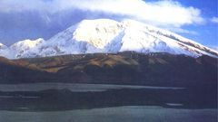
第二天 喀什／中、巴公路沿途奇景、布倫口沙湖、卡拉庫力湖、遠眺慕士塔格冰山及公格爾九別山／帕米爾高原自然風光／塔什庫爾幹／遠眺石頭城(300KM)
早餐後，前往【卡拉庫力湖】──地處帕米爾高原東部的慕士塔格冰山腳下，海拔3600米，深約30多米，湖面寬約10平方公里，是帕米爾高原上諸多湖泊中最大的一個。卡拉庫力湖在群山環抱之中，湖畔有一片草甸，水草豐美，常有柯爾克孜人在此駐牧。經【中巴公路】──全長1300公里，在中國部份稱為中巴友誼公路，巴國稱喀拉崑崙公路，經【布倫口沙湖】，您可遠眺【慕士塔格冰山】──有終年晶瑩的冰山之父之稱，“慕士塔格”意為“冰山”。及遠眺【公格爾九別山】，公格爾峰公格爾九別峰是西昆山脈的第二高峰，由於山上常年積雪，猶如牧民頭上所戴的帽子，所以當地牧民就稱它為“公別爾九別”，語意為“白色的帽子”。因它高度略遜於公格爾山，也有人稱它為“小公格爾”，山勢地形卻絲毫不遜於公格爾山。
宿：4星草灘假日酒店或同級

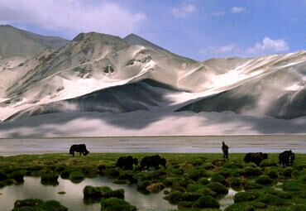
第三天 塔什庫爾幹/
塔什庫爾幹塔吉克自治縣位於帕米爾高原之東、昆侖山之西，這裏是一片千峰萬壑相隔的潔淨世界。塔什庫爾幹塔吉克自治縣自然景觀奇特，氣候生態多樣，冰峰與草原共存，民族風情獨具特色，自古以來就有“歌舞之鄉”的美譽，尤以“慕士塔格冰川奇景”、“絲綢之路享譽世界，成為中外遊客神往和迷戀的旅遊勝地，具有發展旅遊業的獨特優勢。縣境內冰山聳峙，峪穀縱橫，南有海拔 8611 米的世界第二高峰喬格裏峰，北有海拔 7546 米的“冰山之父”——慕士塔格峰，海拔 7649 米的公格爾峰，到處是冰山、冰洞、冰川、冰塔，塔什庫爾幹，曾有蔥嶺、蒲犁、羯盤陀的美稱，維吾爾語意為“石頭城堡、塔吉克語意為“皇冠”或“戴皇冠者 ”。塔什庫爾幹幅員廣闊、山川秀麗、文化古老、歷史悠久、民族獨特、名勝古跡、美不勝收。
全天拍攝；塔吉克少數民族風情，居住在這個雄奇的“世界屋脊”上的塔吉克人被稱做“彩雲上的人家”，
宿：4星草灘假日酒店或同級
第四天；塔什庫爾幹-喀什-周日牲口巴紮，
拍攝點；喀什周日牲口市場景象讓您終生難忘，中亞最大牲口市場，維吾爾民族風情，以及交易盛景。
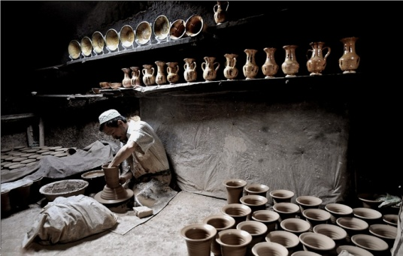
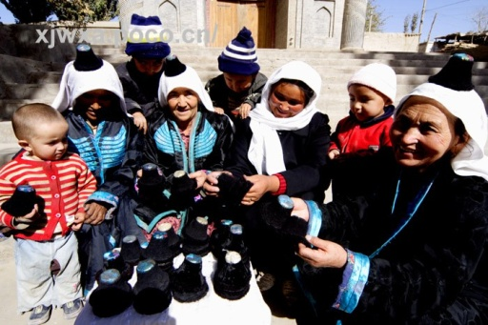
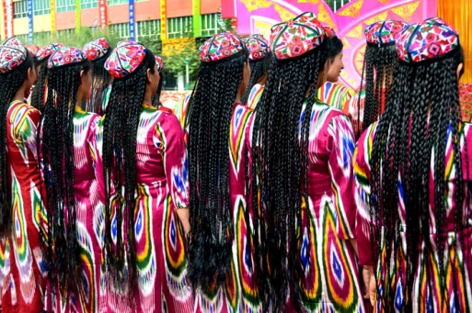

宿：4星 天緣酒店或同級

第五天； 喀什
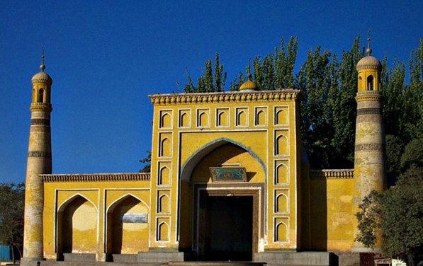
喀什，位於新疆西南角，是中國最西端的一座城市。喀什市地處喀什噶爾水系形成的洪積沖積大平原，是新疆塔里木盆地西緣最古老、最富饒的綠洲之一，城市中心區被克孜勒河與吐曼河環抱，地勢高敞，景致優美。素有“瓜果之鄉”的美譽。高臺民居是[urlur/ur端一處建于高40多米、長800多米黃土高崖上的維吾爾民族聚居區，距今已有600年歷史，是喀什展示維吾爾古代居民建築和民俗風情的一大景觀。高臺民居這裏的維吾爾人世代聚居，房屋依崖而建，家族人口增多一代，便在祖輩的房上加蓋一層樓，這樣一代一代，房連房，樓連樓，層層疊疊，這些房屋大多是土房，也有不少新建的磚房。在這些隨意建造的樓上樓、樓外樓之間，形成了四通八達、縱橫交錯、曲曲彎彎、忽上忽下的50多條小巷，沒有本地人帶路，外來人一定會迷路。
拍攝點；拍攝濃鬱的維吾爾族風情，喀什老城，職人街，高臺民居及手工陶瓷作坊。
宿：4星天緣酒店或同級

第六天 喀什／和田(540K)
早餐後沿沙漠公路觀自然風光沙漠風光。後抵達【和田】，和田，古稱於闐。其是新疆南部重鎮
，瓜果之鄉，其中葡萄的產量最多。和田地區葡萄長廊總長度達25公里。系世界4大長壽地區之一，又是古代佛教聖地而聞名於世。和田位於新疆最南端，藏語意思為“產玉石的地方”。

拍攝點；和田河當地維吾爾居民和田河撿玉盛景，

宿：3星慕士塔格酒店或同級

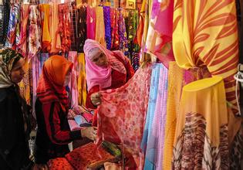
第七天 和田／民豐(300K)
早餐後前往和田著名的【地毯廠】及【絲綢廠】，手工制做蠶絲工藝，和田玉（主要是仔玉）主要產於玉龍喀什河和喀拉喀什河，這兩條河史稱白河和墨玉河。居住在和田的維吾爾老鄉自古就有上山採玉，下河撈玉的生活傳統。河裏撈的玉稱“仔玉”，品質上乘，但產量低；礦採的玉叫山料，史書稱之為“攻山採玉”，產量較高，只是品質參差不齊。最珍貴的白玉是羊脂玉，凝如白脂。【核桃王】位於距和田市15公里的巴格其鎮，樹齡已有500多年，雖已主幹中空，但仍枝葉茂密，年產優質核桃6000多個。
拍攝點；維吾爾少數民族手工絲綢製作過程及少數民族維吾爾風情。
宿：尼亞酒店或同級
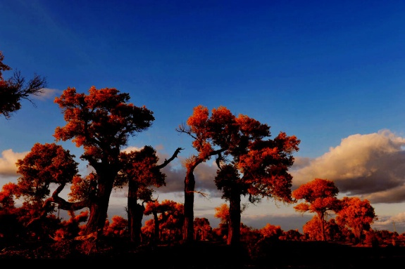
第八天；民豐-塔中油田基地
沿沙漠公路進入‘塔克拉瑪幹大沙漠’， 塔克拉瑪幹沙漠位於新疆南疆的塔里木盆地中心，是中國最大的沙漠，也是世界第十大沙漠，同時亦是世界第二大流動沙漠。整個沙漠東西長約1000公里，南北寬約400公里，面積達33萬平方公里。平均年降水不超過100毫米，最低只有四五毫米；而平均蒸發量高達2500—3400毫米。沙漠裏沙丘綿延，受風的影響，沙丘時常移動。這裏，金字塔形的沙丘屹立于平原以上300米。狂風能將沙牆吹起，高度可達其3倍。拍攝沙漠的浩瀚無垠，連綿起伏的沙丘，優美的線條。
【攝影地點：沙漠日落，塔中油田基地、沙漠、胡楊夜景也吸引著攝影愛好者】。
宿：塔中石油基地

第九天塔中油田基地 –輪台
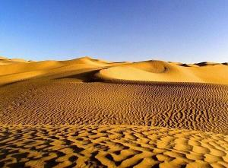
早餐後日乘車穿越世界最大之流動沙漠－塔克拉瑪幹大沙漠；長油田、塔里木河、肖塘、塔中4油田和塔克拉瑪幹大沙漠，南至民豐縣恰汗和315國道相約561公里的沙漠公路。沿沙漠公路觀自然風光，塔里木沙漠公路北起輪台縣東，經輪南連，南北貫穿塔里木盆地，全長522公里，其中穿越流動沙漠段長446公里。沙漠公路南北貫穿號稱“死亡之海”的塔克拉瑪幹大沙漠。
拍攝點；沙漠日出及浩瀚的塔克拉瑪幹沙漠景色。

宿；4星輪台三寶酒店同級

第十天；輪台
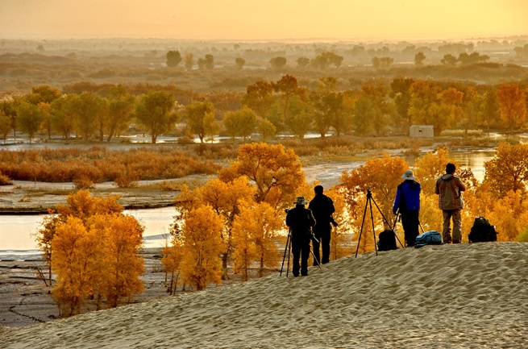
沙漠中胡楊林時可看見，因其生長環境惡劣，長成奇形異狀，特別吸引世界愛好攝影的人。 胡楊是古老而又長壽的樹種，素有“生而不死一千年，死而不倒一千年，倒而不朽一千年”之美譽。 漫步在濃郁的胡楊林中仿佛進入神話般的仙境。茂密的胡楊千奇百怪，神態萬般。粗壯的幾人難以合抱，挺拔的七、八丈之高，怪異的似蒼龍騰越，虯蟠狂舞，令人驚奇不已，歎為觀止。胡楊林由金黃色變成金紅，最後化為一片褐紅，漸漸地融入朦朧的夜色之中，無邊之際。一夜霜降，胡楊林如香山楓葉一樣火紅，象在熊熊燃燒。而每一棵高大的胡楊樹冠枝頭，間或又有淺綠、淡黃的葉片在閃現，錯落有致，色彩繽紛。秋風乍起，胡楊金黃的葉片，飄飄灑灑“嘩嘩”地落到地面，大地如鋪金毯，輝煌而凝重。
拍攝點；沙漠胡的楊千奇百怪，神態萬般。
宿：4星輪台三寶酒店或同級

第十一天；輪台—庫車
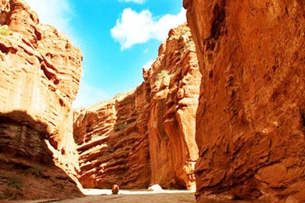
天山庫車大峽穀被評為/>中國最美十大峽穀之一。整個峽穀皆由紅色砂岩、砂礫岩構成。在天山強烈上升的過程中，這些紅色岩層發生了各式各樣的褶皺彎曲，加上水流侵 和風蝕，造成峽谷內奇峰異石，嶙峋百態。雖為內陸乾旱地區，但峽谷內卻常年有汩汩清泉，而每當朝夕之際，風起之時，峽穀中或有霧氣升騰，或有穀鳴之聲，加上光影變幻，其神秘詭異不可言狀。有一始建于盛唐時期 壁畫丹青的千佛洞遺址在古西域地區至今已發現的300多座佛教石窟中絕無僅有 實屬罕見。
拍攝；庫車天山大峽穀日落；
特別在夕陽斜射，朝霞映山，極目遠眺，色豔紅天。大有不是火焰山，勝似火焰山之奇感。
住：3星庫車賓
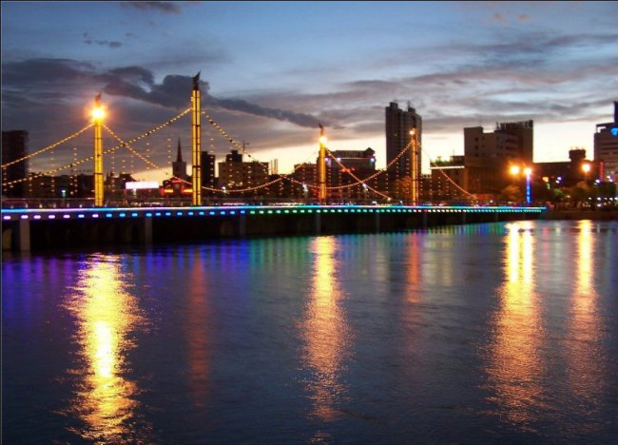
第十二天；庫車-庫爾勒
下午抵達鐵門關，庫爾勒休整，晚上欣賞孔雀河夜景。鐵門關位於庫爾勒市北郊8公里處，扼孔雀河上游陡峭峽穀的出口，曾是南北疆交通的天險要衝，古代“絲綢之路”中道咽喉。晉代在這裏設關，因其險固，故稱“鐵門關”，列為中國古代二十六名關之一。謝彬《新疆遊記》中有“兩山夾峙，一線中通，路倚奇石，側臨深澗，水流澎湃，日夜有聲，彎環曲折，時有大風，行者心戒”的記述。《水經注》中稱鐵門關所在的峽穀為“鐵門關”，後人叫它“遮留穀”。鐵門關自古以來就是兵家必爭之地，關旁絕壁上還留有“襟山帶河”4個隸書大字。如今關旁山坡上還留有古代屯兵的遺址。

宿；5星花園酒店

第十三天庫爾勒-羅布人村寨-烏魯木齊
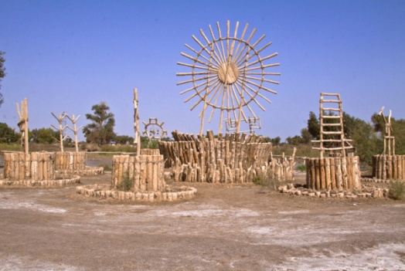
羅布人村寨[位於尉犁縣城西南35公里處，。村寨方圓72平方公里，有二十餘戶人家，是中國西部中國西部地域面積最大的村莊之一。屬瓊庫勒牧場，是一處羅布人居住的世外桃源，寨區涵蓋塔克拉瑪幹遊移湖泊、塔里木河、原始胡楊林，草原和羅布人 。最大沙漠、最長的內陸河、最大的綠色走廊和絲綢之路在這裏交匯，形成了黃金品質的天然景觀。
【攝影地點：羅布人村寨、紅磚路、胡楊林、塔里木河、塔克拉瑪幹沙漠】

宿：5星海德酒店酒店或同級

第十四天；烏魯木齊-離開
早餐後休整或大巴紮購物，新疆國際大巴紮具有濃郁的伊斯蘭建築風格，在涵蓋了建築的功能性和時代感的基礎上，重現了古絲綢之路的繁華，集中體現了濃鬱西域民族特色和地域文化。國際大巴紮占地面積39888平方米，總建築面積10萬平方米。新疆國際大巴紮是新疆商業與旅遊繁榮的象徵，也是烏魯木齊作為少數民族城市的景觀建築，又是一座標誌性建築。以傳統磨磚對縫與現代飾面工藝相結合的處理手法，不作舞臺佈景式的建築語言堆砌，體現空間和光影的變化，在涵蓋了現代建築的功能性和時代感的基礎上，重現了古絲綢之路的商業繁華，其濃鬱的民族特色和地域文化對中亞及中東地區的輻射極具親和力。午餐後送機前往機場。

團費:新台幣:89.000元.(含全程小費.機票.及烏魯木齊飛喀什.機票.車輛.門票.餐及住宿.保險).
人數12人為限.報名以繳訂金.10.000元.優先為主.機票可刷卡.其餘團費請於說明會時.繳交現金.
謝謝.

領隊:陳立人 0935315999

行程日期:104年10/16~10/29

